2017年四川威远中学高考生物全真模拟试题
1.（ ）核糖体又叫核糖核蛋白体，是进行蛋白质合成的重要细胞器。关于对核糖体的认识，下列错误的是
A．真核细胞中核糖体的形成与核仁密切相关
B．蓝藻细胞的mRNA在转录形成的同时便可以结合多个核糖体进行翻译
C．与分泌蛋白合成有关的核糖体附着于内质网上
D．病毒蛋白质外壳的合成离不开自身的核糖体
- （ ）关于同一个体中细胞有丝分裂和减数第一次分裂的叙述，正确的是
A．两者后期染色体行为和数目相同，DNA分子数目不同
B．两者后期染色体行为和数目不同，DNA分子数目相同
C．两者中期染色体数目不同，染色体行为和DNA分子数目相同
D．两者前期染色体数目相同，染色体行为和DNA分子数目不同
3.（ ）下图表示pH对有关酶的相对活力影响的曲线，下列有关分析正确的是
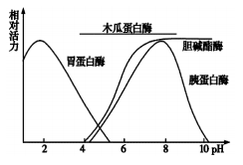
A．酶活力受pH影响的曲线都为钟罩形
B．生物体内的所有酶都能与双缩脲试剂发生紫色反应
C．在pH4〜8条件下，木瓜蛋白酶的活力基本不受pH的影响
D．过低的pH及低温都会导致蛋白酶变性失活
4．（ ）图I表示细胞呼吸过程,图2表示细胞呼吸时气体交接相对值的情况,图3表示氧浓度对呼吸速率的影响。下列相关叙述中，正确的是
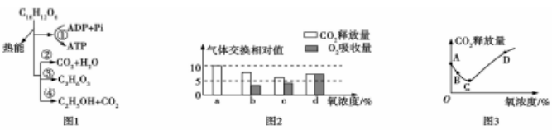
A．某些植物细胞中可以同时发生图1所示的所有过程
B．图2中在氧浓度为d时,细胞中能通过图1所示过程②产生CO₂和H₂O
C．图3中的C点时细胞的呼吸方式与图2中的氧浓度为d时一致
D．图3能表示氧浓度对人体呼吸速率的影响
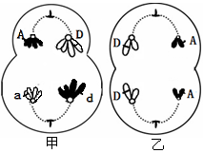
5．（ ）蜜蜂种群中雌蜂是二倍体，雄蜂是单倍体。下图是细胞进行分裂的示意图（仅示部分染色体），有关叙述正确的
A．甲图所示细胞分裂后能形成含染色体A和d的卵细胞
B．甲、乙两图所示细胞中分别含有8条和4条染色单体
C．乙图所示细胞分裂方式可能是减数分裂或有丝分裂
D．甲图所示细胞中有2个染色体组，乙图所示细胞中有1个染色体组
- （ ）将已知一批基因型为Aa和aa的豌豆和玉米种子，其中杂合子与纯合子的比例均
为2∶1，分别间行种植，则在自然状态下，豌豆和玉米子一代的显性性状与隐性性状的比例分别为
A.1∶1、5∶4 B.8∶1、8∶1 C.6∶1、9∶1 D.5∶1、8∶1
7．（10分）图甲表示某哺乳动物乳腺细胞内各种蛋白质的合成和转运过程，图中①②③④⑤⑥⑦代表细胞结构，A、B、C、D、E代表物质。用³⁵S标记一定量的氨基酸来培养该乳腺细胞，测得内质网、核糖体、高尔基体上放射性强度的变化曲线如图乙所示，在此过程中高尔基体膜、细胞膜、内质网膜面积的变化曲线如图丙所示。请据图回答下列问题：
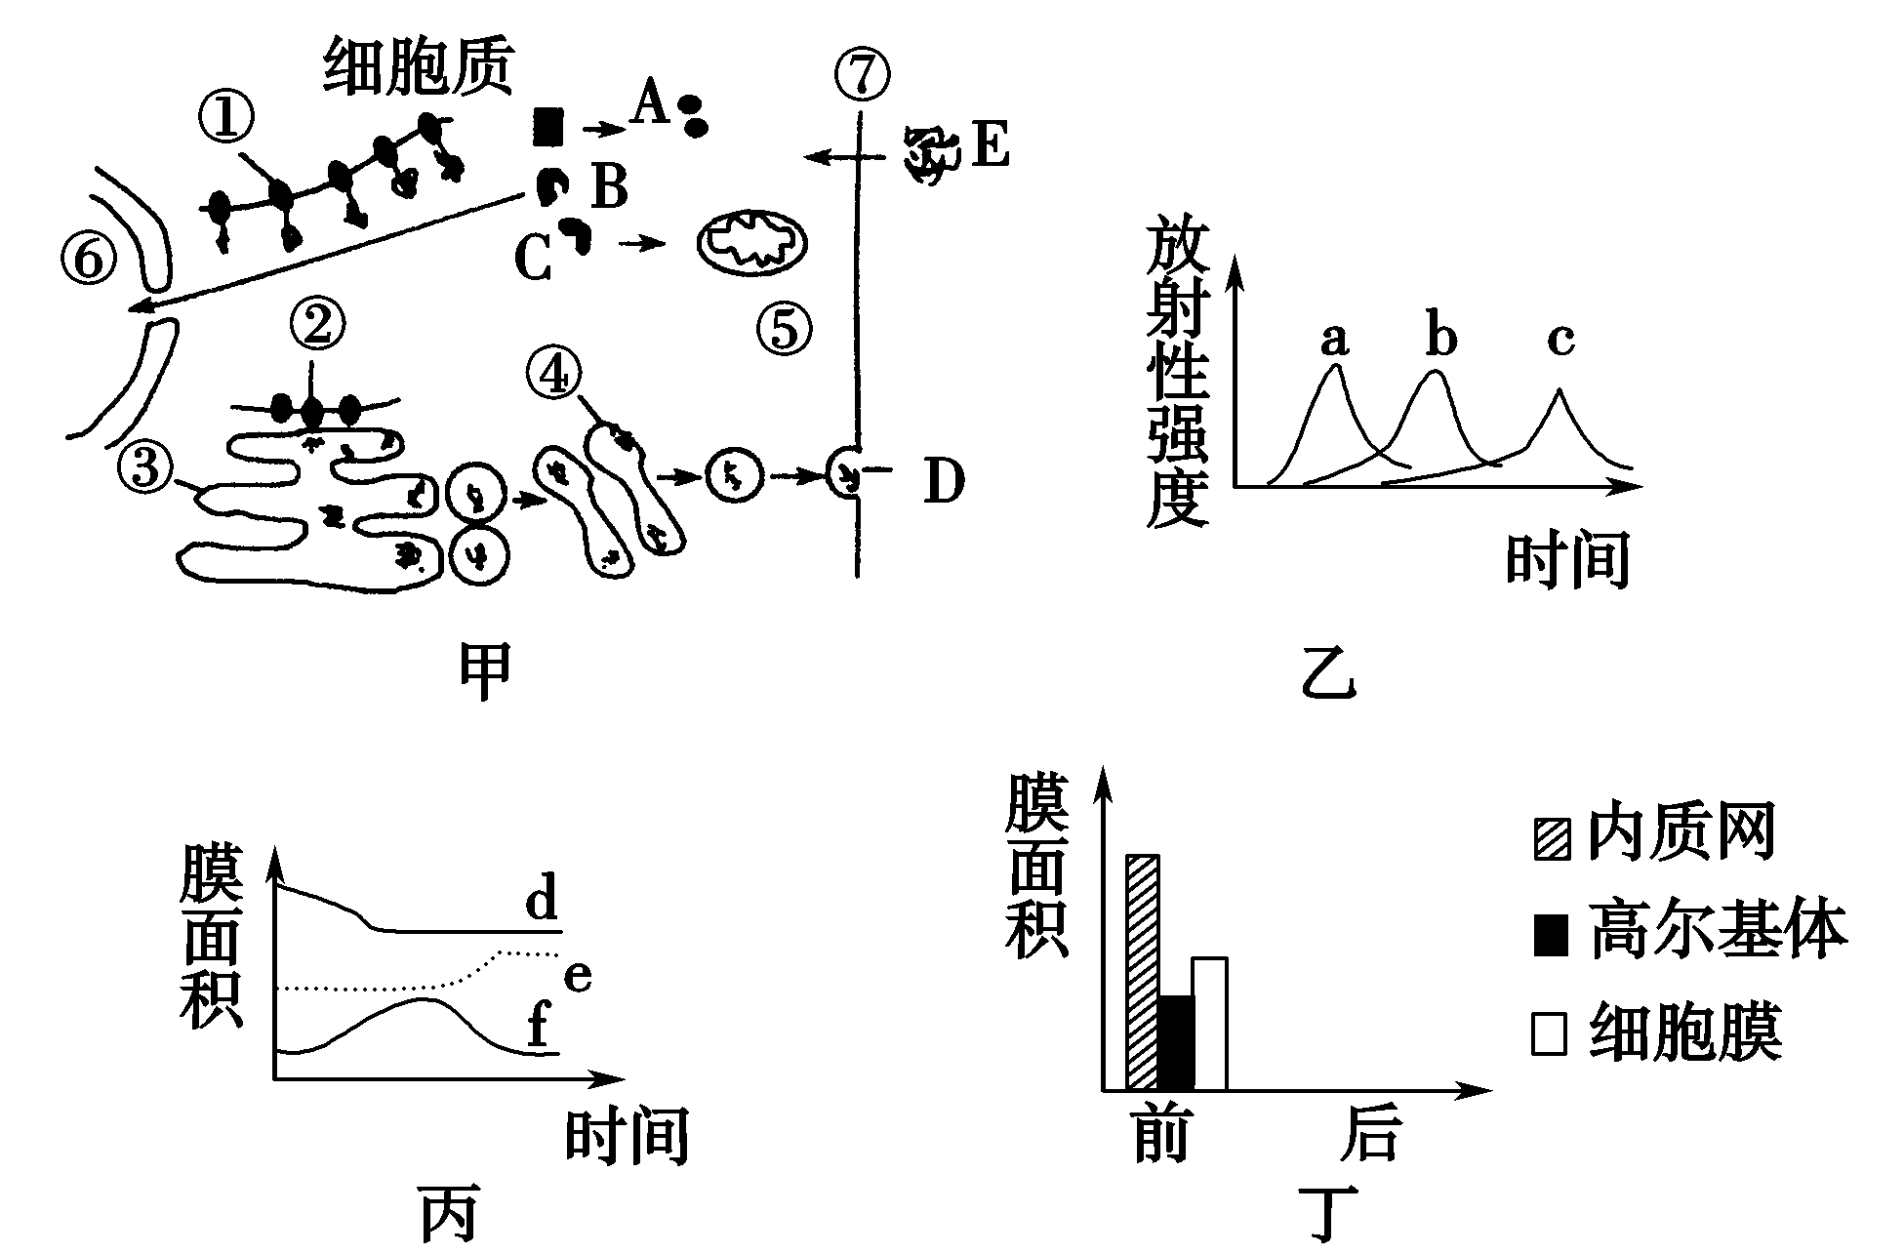
（1）图甲中不含有磷脂分子的细胞器是________（填序号），分离出各种细胞器的方法是________________。
（2）图甲中A、B、C、D代表细胞内合成的各种蛋白质。其中下列物质中属于D类物质的是________。
①呼吸酶 ②胰岛素 ③ATP合成酶 ④线粒体膜的组成蛋白 ⑤抗体 ⑥RNA聚合酶
（3）D物质从合成到运输到细胞外的过程中一共穿过________层磷脂双分子层，能够大大增加细胞内膜面积的细胞器是________（填序号）。
（4）E是合成D物质的原料，则E物质从细胞外进入细胞形成D物质并排出细胞外，需要经过的膜结构依次是（用“→”和序号表示） 。
（5）细胞器③和细胞器④可以对蛋白质进行加工和再加工，通过囊泡运输到细胞膜，再分泌到膜外，这一过程体现了生物膜的结构特点是________________。
（6）图乙中依据放射性出现时间先后分析，b属于________（细胞器），而丙图中f属于________（细胞结构）。依据丙图中f曲线的变化能说明 。
8．（8分）如图所示，图1表示细胞分裂的不同时期染色体数与核DNA数比例的变化关系；图2表示某动物处于细胞分裂不同时期的图像。请据图回答下列问题。[
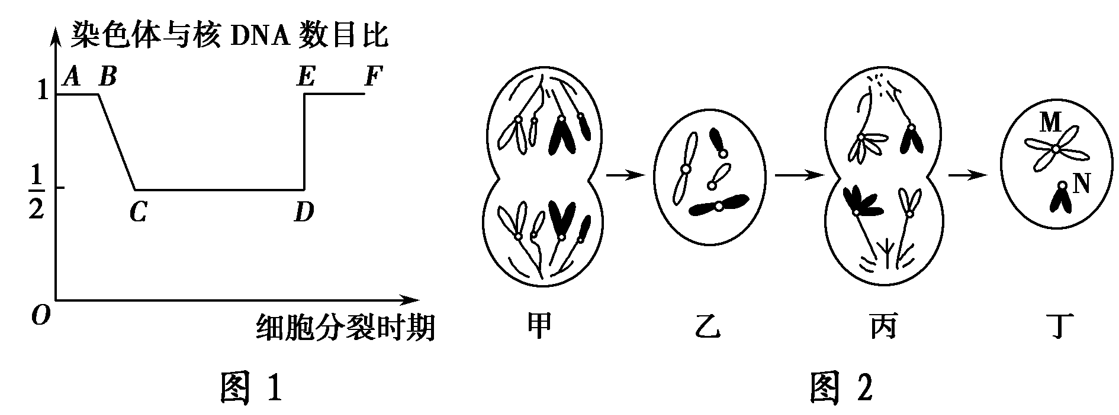
（1）图1中DE段形成的原因是________。
（2）图2中的________细胞处于图1中的CD段。
（3）图2甲细胞中有________个染色体组，丙细胞中含有________条染色单体。
（4）图2丁细胞的名称为___________，如果该细胞中的M为X染色体，则N一定是________染色体。若M的姐妹染色单体上出现等位基因，其原因可能是发生了____________。
（5）基因分离定律和自由组合定律都发生在图1中的________（填字母）段。
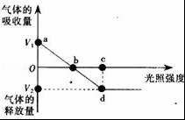
9.（9分）将某植物置于密闭玻璃罩内，在25℃恒温条件下，测定该植物对某气体的吸收或释放量随光照强度的变化，实验结果如图所示．据图回答下列问题：
（1）实验所测的气体应为 ．
（2）b点时罩内该气体量保持不变的情况下，其叶肉细胞中该气体的产生量 （大于/等于/小于）消耗量．
（3）植物的光合作用和细胞呼吸最适温度分别为25℃和30℃，若将温度从25℃提高到30℃时，a点将 移．
（4）若其他条件不变，对该植物追施适量氮肥，光合作用增强，原因是N元素是参与光合作用中的许多重要物质如 （至少一例）的组成成分．
（5）光照条件下若玻璃罩内低氧高二氧化碳时，细胞内的Rubisco酶催化C₅与CO₂反应，完成光合作用；当高氧低二氧化碳情况下，该酶却催化C₅与O₂反应，经一系列变化后生成CO₂，这种植物在光下吸收O₂产生CO₂的现象称为光呼吸。①叶肉细胞间隙CO₂至少需要跨________层磷脂双分子层才能到达CO₂固定的部位，在低氧高二氧化碳条件下，Rubisco酶所催化反应的具体场所是 ．该植物光合作用生成氧气的场所是 。
②在北方夏季晴朗的中午，细胞内O₂：CO₂值 （升高/降低），此时有利于 （光呼吸/光合作用）过程．
10.（12分）葫芦科植物喷瓜的自然种群中有雄株、雌株和两性植株，A基因决定雄株，a基因决定两性植株，a﹣基因决定雌株，A对a、a﹣显性．现有喷瓜植株甲（雄株）、乙（雌株）、丙1（两性植株）、丙2（两性植株），实验小组做了如下实验：请回答
实验1：甲×乙→F₁雄株：雌株=1：1 实验2：丙1自交→F₁全为两性植株
实验3：丙2自交→F₁两性植株：雌性=3：1
实验4：甲×丙2→F₁雄株：雌株：两性植株=2：1：1
实验5：丙2×乙→F₁两性植株：雌株=1：1
（1）根据实验结果对a﹣、a的显隐关系做出相应的推断 a对a﹣为 （“显性”或““隐性”）．
（2）不考虑基因突变，喷瓜自然种群中雄株的基因型有 种，雌株的基因型有 种．
（3）将植株丙1与雌株乙间行种植，F₁基因型为 和 ．将雌株乙上收获的种子种植，让其自花传粉，后代的表现型及其比例是 ．
11.(15分)[生物——选修1：生物技术实践] 以下是花药培养和细菌培养的基本过程。
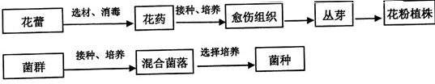
请回答下列问题：
- 选材时，确定花药中花粉的发育时期最常用的染色方法是 ；细菌培养中常用的接种方法是 （填两种）。
(2) 材料消毒时，用 和0.1%的氯化汞对花蕾消毒处理后均需用无菌水冲洗；对培养基灭菌的常用方法是 ；在接种过程中，对接种环和镊子等金属器具进行灭菌的方法是 。
(3) 花药培养的目的是获得花粉植株，用于 育种。
（4）花药离体培养属于植物组织培养的一种，用于离体培养的芽尖组织片段叫 。培养基中要添加蔗糖的作用是 ，脱分化形成 。若在培养过程中发现愈伤组织只分裂而不分化出芽和根，则可能原因有：①细胞分裂素用量与生长素用量的比值 ；②激素使用顺序不当，先使用了____。
（5）黄花蒿中的某挥发性药用成分化学性质稳定，易溶于有机溶剂，可采用 法提取。在提取过程中，油水化合物可加入NaCl，其目的是 ；当原料量等其他条件一定时，提取量随蒸馏时间的变化趋势是 。
班级 姓名 考号

2017年四川威远中学高考生物全真模拟试题
选择题答案：（共36分，每题6分）
1题 | 2题 | 3题 | 4题 | 5题 | 6题
7.(10分，每空1分)
（1） （2） （3）
（4） （5） （6）

8.(8分，每空1分)
（1） （2） （3）
（4） （5）
9.(9分，每空1分)
（1） （2） （3） （4） （任写一种）
（5） ① ②
10.(12分，每空2分)
（1） （2） （3）
- (15分)（（1） （2分）
- （3）
（4）
（5）

2017年四川威远中学高考生物全真模拟试题
选择题答案：（共36分，每题6分）
1题 | 2题 | 3题 | 4题 | 5题 | 6题
D | B | C | B | C | A
7.(10分，每空1分)
（1） ①② 差速离心法 （2） ②⑤ （3） 0 ③
（4）⑦→③→④→⑦ （5）具有一定的流动性 （6）内质网 高尔基体
在分泌蛋白形成过程前后高尔基体的膜面积基本不变，但成分更新了
8.(8分，每空1分)
（1）着丝点分裂 （2） 丙、丁 （3） 4 8
（4）次级精母细胞 常 基因突变或交叉互换 （5）CD
9.(9分，每空1分)
（1） O₂ （2）大于 （3）上 （4）叶绿素、酶、膜蛋白、磷脂、NADPH（任 一种）（5）① 3 叶绿体基质 叶绿体类囊体薄膜 ② 升高 光呼吸
10.(12分，每空2分)
（1） 显性 （2） 2 1 （3） aa aa﹣ 两性：雌性=3：1
- (15分)（（1）醋酸洋红法 平板划线法或稀释涂布平板法（2分）
- 70%的酒精 高压蒸汽灭菌 灼烧灭菌 （3）单倍体
（4）外植体 提供碳源和能源，维持渗透压 愈伤组织 适中 生长素
（5）（水蒸气）蒸馏 使油水（明显）分层 先增加后不变或（在一定的时间内
提取量随蒸馏时间的延长而增加，一定时间后提取量不再增加）

